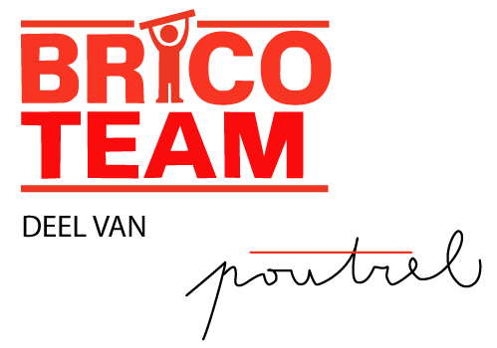

WIJ ZIJN OP ZOEK NAAR ONZE TOEKOMSTIGE COLLEGA ALS:

Administratieve medewerker.ster
(SOCECO-contract V/M/X)

Indiensttreding: 1 januari 2026 – SOCECO-contract van 2 jaar maximum

Werkplaats: Schaarbeek

BRICOTEAM VZW maakt deel uit van de unie POUTREL die 3 andere organisaties samenbrengt: Cosmos vzw, LD3 vzw en Buurtwerk Noordwijk vzw.

Jouw functie zal van essentieel belang zijn binnen Bricoteam vzw. Bricoteam vzw herbergt een klus-en renovatiedienst, een schoonmaakdienst binnen de lokale dienstcentra voor ouderen (LDC’s) van Poutrel en de verhuur van de infrastructuur van de LDC’s van Poutrel. Binnen deze 3 activiteitsdomeinen zal je actief zijn als administratief medewerker

Takenpakket en verantwoordelijkheden:
- Telefoon beantwoorden en de functionering van de klus- en renovatiedienst uitleggen aan de klanten;
- Klanten (bestelbonnen en projectfiches opmaken), agenda en database beheren;
- Werkaanvragen ontvangen, verwerken en opvolgen (per telefoon en per mail);
- Gegevens bijwerken om onze activiteiten te volgen;
- Facturen en offertes naar klanten sturen (per e-mail of per post)
- Inkomende brieven verwerken, sorteren, frankeren en registreren;
- Documenten invullen of opmaken voor de administratieve opvolging;
- Verslagen van de vergaderingen opstellen
- Kantoormaterialen controleren en opvolgen en waar nodig bestellingen indienen;
- Archiveren;
- Financiële en boekhoudkundige ondersteuning in samenwerking met de Verantwoordelijke Klantenbeheer/Boekhouding: facturen voorbereiden, klanten- en inkoopfacturen archiveren, enz.
- Deze takenlijst is niet exhaustief

Profiel en vereiste vaardigheden:
- Openstaan om nieuwe dingen te leren;
- Zeer goede mondelinge en schriftelijke communicatievaardigheden (in het Frans en/of Nederlands);
- Bereid zijn om de andere officiële taal te leren;
- Basiskennis hebben van de verschillende bureaucratische tools (Outlook, Word en Excel) en bereid zijn om meer te leren;
- Kunnen werken in een team;
- Organisatorische vaardigheden hebben, prioriteiten kunnen stellen en zijn tijd goed beheren;
- Nauwgezet zijn, aandacht hebben voor details;
- De vertrouwelijkheid van gegevens respecteren;
- Eerdere ervaring op administratief gebied is een pluspunt.

Uurrooster:
Maandag tot donderdag: van 8u30 tot 16u45, lunchpauze: 30 minuten.
Vrijdag: van 8u30 tot 16u, lunchpauze: 30 minuten

Belangrijke opmerking:
De kandidaat moet voldoen aan de voorwaarden van het SOCECO-contract en in staat zijn om het A6-document te verstrekken.
Meer informatie over de voorwaarden vind je op: https://www.actiris.brussels/nl/burgers/soceco-contract/
Of bel naar Actiris (0800 35 123)

Geïnteresseerd? Stuur dan je CV naar het volgende e-mailadres: julie.lebout@ld3.be. Deadline om te solliciteren: dinsdag 11 november 2025

